Ngày soạn: 10/12/2022 Ngày dạy: 15/12/2022

Tiết 27

# BÀI TẬP CUỐI CHƯƠNG IV

**I.** **MỤC TIÊU**:

**1. Kiến thức:**Học củng cố, nhắc lại:

* Định lí tổng ba góc trong một tam giác.
* Hai tam giác bằng nhau và ba trường hợp bằng nhau của hai tam giác.
* Bốn trường hợp bằng nhau của hai tam giác vuông.
* Tam giác cân, tam giác đều, đường trung trực của đoạn thẳng và các tính chất của chúng.

**2. Năng lực**

**Năng lực chung:**

* Năng lực tự chủ và tự học trong tìm tòi khám phá
* Năng lực giao tiếp và hợp tác trong trình bày, thảo luận và làm việc nhóm
* Năng lực giải quyết vấn đề và sáng tạo trong thực hành, vận dụng.

**Năng lực riêng:**

* Tư duy và lập luận toán học: So sánh, phân tích dữ liệu tìm ra mối liên hệ giữa các đối tượng đã cho và nội dung bài học của chương IV, từ đó có thể áp dụng kiến thức đã học để giải quyết các bài toán.
* Mô hình hóa toán học: Mô tả được các dữ liệu liên quan đến yêu cầu trong thực tiễn để lựa chọn các đối tượng cần giải quyết liên quan đến kiến thức toán học đã được học, thiết lập mối liên hệ giữa các đối tượng đó. Đưa về được thành một bài toán thuộc dạng đã biết.
* Sử dụng công cụ, phương tiện học toán.

**3. Phẩm chất**

* Cóý thức học tập, ý thức tìm tòi, khám phá và sáng tạo, có ý thức làm việc nhóm, tôn trọng ý kiến các thành viên khi hợp tác.
* Chăm chỉ tích cực xây dựng bài, có trách nhiệm, chủ động chiếm lĩnh kiến thức theo sự hướng dẫn của GV.
* Hình thành tư duy logic, lập luận chặt chẽ, và linh hoạt trong quá trình suy nghĩ.

**II. THIẾT BỊ DẠY HỌC VÀ HỌC LIỆU**

**1. Đối với GV:** SGK, Tài liệu giảng dạy, giáo án PPT,thước thẳng có chia khoảng.

**2. Đối với HS**: SGK, SBT, vở ghi, giấy nháp, đồ dùng học tập (bút, thước...), bảng nhóm, bút viết bảng nhóm, sơ đồ tóm tắt kiến thức bài học của chương.

**III. TIẾN TRÌNH DẠY HỌC**

**A. HOẠT ĐỘNG KHỞI ĐỘNG (MỞ ĐẦU)**

**a) Mục tiêu:**

- HS nhớ lại kiến thức đã học và tạo tâm thế vào bài ôn tập chương.

**b) Nội dung:** HS đọc câu hỏi, suy nghĩ trả lời câu hỏi.

**c) Sản phẩm:** HS trả lời được câu hỏi của GV.

**d) Tổ chức thực hiện:**

**Bước 1: Chuyển giao nhiệm vụ:**

- GV cho HS làm các câu hỏi:  
**Câu 1:** Cho hình vẽ, thay dấu ..?.. bằng tên tam giác thích hợp

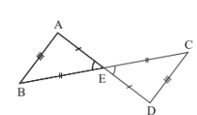

a) $ΔABE=Δ?$ b) $ΔEAB=Δ?$ c) $Δ= ΔCDE$

**Câu 2:** Trong hình mái nhà ở Hình 8, tính góc B và góc C, biết $\hat{A}=110^{o}$.

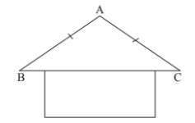

A. $\hat{B}=\hat{C}=35^{o}$ B. $\hat{B}=\hat{C}=70^{o}$

C. $\hat{B}=\hat{C}=75^{o}$ D. $\hat{B}=\hat{C}=80^{o}$.

**Câu 3:** Điền dấu X vào ô trống thích hợp

|  |  |  |
| --- | --- | --- |
| **Câu** | **Đúng** | **Sai** |
| 1. Trong tam giác, góc nhỏ nhất là góc nhọn |  |  |
| 2. Trong một tam giác, có ít nhất là hai góc nhọn |  |  |
| 3. Trong một tam giác, góc lớn nhất là góc tù |  |  |
| 4. Trong một tam giác vuông, hai góc nhọn bù nhau |  |  |
| 5. Nếu $\hat{A}$ là góc ở đáy của một tam giác cân thì $\hat{A}<90^{o}$ |  |  |
| 6. Nếu $\hat{A}$ là góc ở đỉnh của một tam giác cân thì $\hat{A}<90^{o}$. |  |  |

**Câu 4:** Cho hình vẽ, có $\hat{N}=\hat{P}=90^{o}$, $\hat{PMQ}=\hat{NQM}$, MN = 3, NQ = 5. Độ dài đoạn MP là:

A. 3 B. 5 C. 3,5 D. 4

**Câu 5:** Cho hình vẽ, cần có thêm yếu tố nào để $ΔABC=ΔADE$ theo trường hợp góc – cạnh – góc:

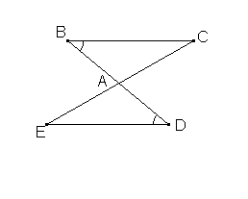A. $BC=DE$ B. $AB=AD$

C. $AC=AE$ D. $\hat{BCA}=\hat{DEA}$

**Bước 2: Thực hiện nhiệm vụ:** HS quan sát và chú ý lắng nghe, thảo luận nhóm đôi hoàn thành yêu cầu.

**Bước 3: Báo cáo, thảo luận:** GV gọi một số HS trả lời, HS khác nhận xét, bổ sung.

**Bước 4: Kết luận, nhận định:** GV đánh giá kết quả của HS, trên cơ sở đó dẫn dắt HS vào bài học: Ôn tập chương IV.

**Đáp án:**

|  |  |  |  |  |
| --- | --- | --- | --- | --- |
| 1 | 2 | 3 | 4 | 5 |
| a) $ΔDCE$ b) $ΔEDC$ c) $ΔBAE$ | A | Câu đúng: 1, 2, 5.  Câu sai: 3, 4, 6. | B | B |

**B.** **HÌNH THÀNH KIẾN THỨC MỚI**

**Hoạt động 1: Ôn tập các kiến thức đã học của chương.**

**a) Mục tiêu:**

- HS hệ thống lại kiến thức đã học của chương.

**b) Nội dung:**

HS thảo luận nhóm đưa ra các sơ đồ về kiến thức của chương, trả lời các câu hỏi thêm của giáo viên.

**c) Sản phẩm:** Sơ đồ của HS về kiến thức chương IV, câu trả lời của HS về kiến thức của chương.

**d) Tổ chức thực hiện:**

|  |  |
| --- | --- |
| **HĐ CỦA GV VÀ HS** | **SẢN PHẨM DỰ KIẾN** |
| **Bước 1: Chuyển giao nhiệm vụ:**  - GV cho đại diện các nhóm lên trình bày sơ đồ đã chuẩn bị trước đó ở nhà.  GV có thể đưa ra sơ đồ của mình để HS có thể bổ sung và trả lời câu hỏi về các nhánh của sơ đồ.  - GV cho HS nhắc lại:  *+) Định lí tổng ba góc trong một tam giác.*  *+) Định nghĩa hai tam giác bằng nhau và ba trường hợp bằng nhau của hai tam giác.*  *+) Bốn trường hợp bằng nhau của hai tam giác vuông.*  *+) Thế nào là tam giác cân, tính chất của tam giác cân?*  *+ Thế nào là tam giác đều?*  *+ Thế nào là đường trung trực của đoạn thẳng? Đỉnh của một tam giác cân và đường trung trực của cạnh đáy tam giác đó có gì đặc biệt?*  **Bước 2: Thực hiện nhiệm vụ:**  - HS theo dõi bài giảng và các sơ đồ được trình bày, trả lời câu hỏi.  **Bước 3: Báo cáo, thảo luận:**  - Đại diện nhóm trình bày về sơ đồ, các HS khác nhận xét cho ý kiến bổ sung.  - GV quan sát, hướng dẫn.  **Bước 4: Kết luận, nhận định:** GV tổng quát lưu ý lại kiến thức của chương. | Các sơ đồ của học sinh |

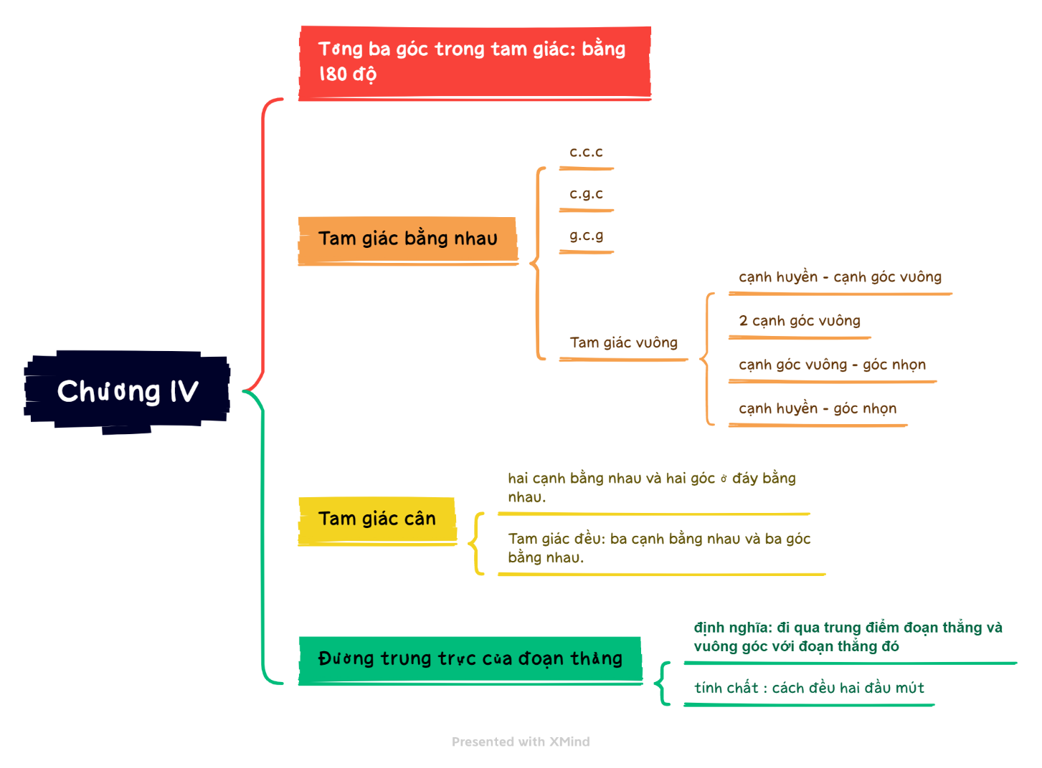

**C. HOẠT ĐỘNG LUYỆN TẬP, CỦNG CỐ**

**a) Mục tiêu:** Học sinh củng cố lại kiến thức của chương về tổng các góc trong tam giác, hai tam giác bằng nhau, tam giác cân, đều, đường trung trực của đoạn thẳng.

**b) Nội dung:** HS vận dụng các kiến thức làm bài Bài 4.33, 4.37, 4.38, Bài 4.39 (SGK – tr87).

**c) Sản phẩm học tập:** HS tính được số đo các góc của tam giác, chứng minh được hai tam giác bằng nhau, vận dụng tính chất tam giác cân, đường trung trực từ đó suy ra tính chất về cạnh và góc tương ứng.

**d) Tổ chức thực hiện:**

**Bước 1: Chuyển giao nhiệm vụ:**

- GV tổng hợp các kiến thức cần ghi nhớ cho HS.

- GV tổ chức cho HS hoạt động làm **Bài 4.33, 4.37, 4.38** (SGK – tr87).

- GV yêu cầu HS hoạt động nhóm 4 hoàn thành bài tập **Bài 4.39** (SGK -tr87).

**Bước 2: Thực hiện nhiệm vụ:** HS quan sát và chú ý lắng nghe, thảo luận nhóm, hoàn thành các bài tập GV yêu cầu.

- GV quan sát và hỗ trợ, hướng dẫn.

**Bước 3: Báo cáo, thảo luận:**

Mỗi bài tập GV mời HS trình bày. Các HS khác chú ý chữa bài, theo dõi nhận xét bài trên bảng.

**Bước 4: Kết luận, nhận định:**

- GV chữa bài, chốt đáp án, tuyên dương các hoạt động tốt, nhanh và chính xác.

**Kết quả:**

**Bài 4.33**

$x+\left(x+{10}^{∘}\right)+\left(x+{20}^{∘}\right)={180}^{∘}⇒x={50}^{∘};y+2y+{60}^{∘}={180}^{∘}⇒y={40}^{∘}$.

**Bài 4.37.** Ta có $MB=MA=NA=NB$ (theo giả thiết và theo tính chất đường trung trực). $△AMB=△ANB$ (c.c.c) vì:

$AM=AN$ (theo giả thiết), $MB=NB$ (chứng minh trên), $AB$ là cạnh chung.

Do đó, $\hat{AMB}=\hat{ANB}$.

**Bài 4.38.** a) $△BAM=△CAN$ (cạnh góc vuông - góc nhọn) vì:

$AB=AC,\hat{ABM}=\hat{ACN}($ do o $△ABC$ cân tại $A)$.

b) Ta có $\hat{B}=\hat{C}=\frac{{180}^{∘}-\hat{A}}{2}={30}^{∘}$.

$\hat{NAB}=\hat{CAB}-\hat{CAN}={120}^{∘}-{90}^{∘}={30}^{∘}=\hat{NBA}$. Suy ra $△ANB$ cân tại $N$;

$\hat{MAC}=\hat{BAC}-\hat{BAM}={120}^{∘}-{90}^{∘}={30}^{∘}=\hat{MCA}$. Suy ra $△AMC$ cân tại $M$.

**Bài 4.39.** a) $\hat{MCA}=\hat{BCA}={90}^{∘}-\hat{B}={30}^{∘}=\hat{CAM}$. Suy ra $△CAM$ cân tại $M$.

b) $\hat{BAM}=\hat{BAC}-\hat{CAM}={90}^{∘}-{30}^{∘}={60}^{∘},\hat{AMB}={180}^{∘}-\hat{B}-\hat{BAM}={60}^{∘}$.

Vậy tam giác $BAM$ có cả ba góc bằng nhau nên nó là tam giác đều.

c) $MA=MC$ ( $△CAM$ cân), $MA=MB$ ( $△BAM$ đểu) $⇒MB=MC$.

Suy ra $M$ là trung điểm của đoạn thẳng $BC$.

**\* HƯỚNG DẪN VỀ NHÀ**

* Ghi nhớ kiến thức trong bài.
* Hoàn thành các bài tập trong SBT
* Chuẩn bị bài mới “ÔN TẬP HỌC KỲ I”.

# 